长江集装箱运价指数

Yangtze River Containerized Freight Index

长江航务管理局 2023年5月

2023年5月长江集装箱运价指数
指数分类 | 去年同期 | 上期 | 本期 | 环比 | 同比
集装箱综合运价指数 | 1014.6 | 1020.3 | 1014.0 | -0.6% | -0.1%
上游集装箱运价指数 | 1046.7 | 1056.2 | 1056.0 | 0.0% | 0.9%
中游集装箱运价指数 | 919.6 | 938.7 | 924.9 | -1.5% | 0.6%
下游集装箱运价指数 | 1088.9 | 1080.1 | 1074.3 | -0.5% | -1.3%

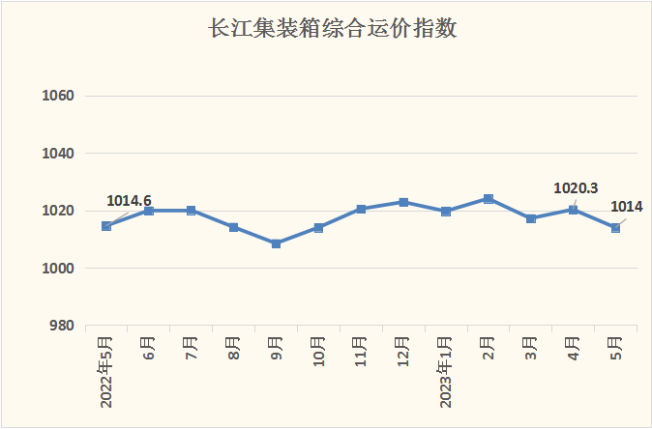

备注：运价指数以2007年1月为基期，基期指数值1000。

